江苏信息职业技术学院

招 标 文 件

项目名称**：**信息中心车位引导系统采购 （二次）

项目编号**：**2018112301

江苏信息职业技术学院招投标中心

2018年11月23日

目录

一、投标邀请--------------------------------------- （2）

二、投标人须知---------------------------------------（4）

三、招标货物及有关说明------------------------------（11）

四、合同主要条款------------------------------------（13）

五、附件 ------------------------------------------（14）

**第一部分投标邀请**

江苏信息职业技术学院招投标中心受学校委托，就车位引导系统采购项目进行比选招标，现邀请合格投标人参加投标。本次招标的相关信息如下：

**一、 招标项目名称：** 车位引导系统采购（2次）

**二、 招标项目编号2018112301**

**三、 招标货物品名、数量及技术规格：**

**详见本招标文件第三部分“招标货物及有关说明”**

**四、最高限价：7.5 万元（人民币）**

**五、合格的投标人**

参加本次招标活动的投标人除应当符合《中华人民共和国政府采购法》第二十二条的规定外，还必须具备以下条件：

1、经国家工商行政管理机关注册的企业法人，提供投标单位的企业法人营业执照副本、税务登记证副本复印件，已执行三证合一，按新政策执行；

2、未被“信用中国”网站（[www.creditchina.gov.cn](http://www.creditchina.gov.cn/)）列入失信执行人、重大税收违法案件当事人名单、政府采购严重违法失信行为；

3、本次招标项目不接受联合体供应商投标。

4、供应商提供针对本项目的免费上门技术服务的承诺书和提供免费培训服务的承诺书。

**六、投标人资格审查方式：**资格后审。

**七、招标文件获取：**投标人自行下载。

**八、投标报名确认：**潜在投标人如确定参加投标，请务必于2018年12月6日11时00分前将“报名投标确认函”（格式见招标文件第五部分“附件1”）填写完整后，传真至江苏信息职业技术学院招投标办公室。

**如潜在投标人未按上述要求操作，将自行承担所产生的风险。**

**九、投标时间：**2018年 12 月7日09时00分-9时30分

**十、投标截止时间及开标时间：**2018年 12 月7日09：30。

**十一、投标与开标地点：**江苏信息职业技术学院行政楼102室。

与本次招标有关的事宜请按下列通讯方式联系：

单位部门：江苏信息职业技术学院招投标中心

联系地址：江苏省无锡市钱藕路1号邮政编码：214153

联系电话：0510-83298386传真：0510-83298386

联系人：王老师

江苏信息职业技术学院

招投标中心

2018年12月4日

**第二部分 投标人须知**

**一、招标文件**

**1.1.**名词定义

本招标文件中的招标人、投标人、中标人分别指：

（1）招标人指江苏信息职业技术学院，亦称买方。

（2）投标人指响应招标并具备相应资质的参与投标的制造（厂）商、代理商。

（3）中标人指最后中标的投标人，亦称卖方。

**1.2.** 招标文件的组成

本招标文件由下列部分组成：

（1）投标邀请

（2）投标人须知

（3）招标货物及有关说明

（4）合同主要条款

（5）附件目录及格式

**1.3.** 招标文件的澄清

如投标人对招标文件的某些内容有疑问，应在投标截止时间3日前以书面形式传真通知招标人，招标人将予以书面答复。招标人认为有必要时，可将答复内容（包括疑问内容，但不包括疑问来源）在江苏信息职业技术学院网站上公开发布。

**1.4.** 招标文件的补充和修改

（1）招标人有权在投标截止时间3日前对招标文件进行补充和修改，补充和修改的内容在江苏信息职业技术学院网站上公开发布。补充和修改的内容作为招标文件的组成部分，对投标人具有同等约束作用。

（2）如招标文件的补充和修改对投标人准备投标的时间有影响，招标人有权决定推迟投标截止时间和开标时间。

**二. 投标文件**

**2.1.**投标文件的语言

（1）投标文件及来往函件均应使用中文。

（2）**授权文件、样本等非中文材料，其中的要点应附有中文译文。**

**2.2.** 投标文件的组成

投标人编写的投标文件包括以下部分：

（1）目录索引

（2）投标函（格式见附件2）

（3）投标报价总表（格式见附件3）

（4）配置清单及分项报价表（格式见附件4）

（5）售后服务承诺书

（6）投标人资格证明文件（详见**2.3）**

（7）投标人认为需要陈述的其他内容

**2.3.** 投标人资格证明文件

（1）经国家工商行政管理机关注册的企业法人。提供投标单位的企业法人营业执照副本、税务登记证副本复印件，已执行三证合一，按新政策执行；

（2）生产厂家有效期内的质量管理体系认证证书、基材检测报告证书复印件；

**以上资格证明文件的复印件均需加盖投标人公章**

**2.4.**投标文件的形式及签署

（1）投标人需提交投标文件正本1份、副本4份，并在**投标文件的封面上**明确标明投标文件正本和副本。如投标文件正本与副本有不同之处，以正本为准。

（2）投标文件正本与副本均应使用A4型纸打印，图表等可按同样规格的倍数扩展，且经授权代表签署。

（3）投标文件不应有涂改、增删之处，但如有错误必须修改时，修改处必须由原授权代表签署。

**2.5.** 投标文件的密封和标记

投标人应将投标文件用封套加以密封，在封口处粘帖密封条，盖骑缝公章，并在封套上标明：

（1）收件人：江苏信息职业技术学院招投标办公室

（2）招标项目编号：

（3）招标项目名称：

（4）投标人名称：

（5）投标人地址：

（6）联系电话：

（7）开标之前不得启封

没有按上述规定密封和标记的投标文件，招标人将不承担投标文件错放或提前开启的责任，由此造成提前开启的投标文件招标人将予以拒绝。

**三、投标细则**

**3.1.** 投标货物

投标货物必须是全新、未使用过的原装合格正品，完全符合招标文件规定的规格、性能和质量的要求，达到国家或行业规定的标准，属于国家强制认证的产品的必须通过认证。

**3.2.** 投标报价

（1）投标总价应是完税后（免税进口货物除外）的用户地交货价，其中应包含运输、搬运、安装调试、保修等全部费用。

（2）国（境）内供货的货物以人民币报价；

（3）价格条件：国（境）内供货的货物报到江苏信息职业技术学院交货的交货价；

**3.3.** 投标文件的递交

（1）投标人应仔细阅读招标文件的所有内容并作出实质性的响应，同时按招标文件规定的要求和格式，提交完整的投标文件。

（2）投标文件应在投标截止时间前送达江苏信息职业技术学院102室，**逾期送达或未送达指定地点以及未按招标文件要求密封的投标文件，招标人将拒收或不启封退给投标人。**

（3）招标人不接受电报、电话、传真及电子邮件投标。

**3.4.**投标文件的修改和撤回

（1）投标截止时间后投标文件不得修改。

（2）投标截止时间前投标人可以撤标，但在投标截止时间后不允许撤标。

**3.5.**联合投标

本次招标不接受联合体投标。

**3.6.** 投标有效期

从投标截止时间起，投标有效期为**90**天。

**3.7** 招标终止

**投标截止后，如投标人少于3个，招标人有权选择竞争性谈判或单一来源方式采购。**

**四、开标、评标**

**4.1.** 招标人按规定的时间和地点进行公开开标，投标人可派代表（持授权代表身份证明）参加。**投标人未派代表参加开标的，视为默认开标结果。**

**4.2.** 开标时，招标人将邀请投标人代表检查投标文件的密封情况，经确认无误后，由工作人员当众拆封，宣读投标人名称、投标价格、交货期等投标文件的主要内容。

**4.3.** 招标人组织用户代表和有关技术、经济方面的专家组成评标小组进行评标。

**4.4.** 在详细评标之前，招标人和评委要对投标人的投标资格以及投标是否对招标文件的实质性要求和条件作出响应进行审查。

**4.5.** 对招标文件的实质性要求和条件作出响应的投标应该是与招标文件要求的全部条款、条件、指标和规格相符，没有重大偏离的投标。招标人和评委判定投标的响应性只根据投标本身的内容，而不寻求外部的证据，投标人不得通过修正或撤销不符合要求的偏离从而使其投标成为实质上响应的投标。

**4.6.** 投标文件出现（但不限于）下列情况之一的，由评标小组评审后作无效投标或废标处理：

（1）超出经营范围投标的；

（2）不具备招标文件规定的资格条件及未按招标文件规定的要求提供资格证明文件的；

（3）无法定代表人签字或盖章，签字人无法定代表人有效授权的；应加盖投标人公章而未盖章的；

（4）投标有效期不足的；

（5）同一投标人提交两个及以上投标报价的；

（6）投标报价不合理明显低于成本的；

（7）重要技术指标和参数不满足招标要求的；

（8）重要内容或关键字迹模糊不清无法辨认的；

（9）其它未对招标文件实质性要求和条件作出响应的；

（10）不同投标人投标文件相互混装的；

（11）不同投标人投标文件中的项目相关人员出现同一人的；

（12）不同投标人的投标文件内容出现非正常一致的；

（13）故意哄抬价格或压价等其它恶意串通投标的；

（14）有损害招标人和用户利益的规定的。

**4.7.** 评标小组认为有必要时，将要求投标人述标或对投标文件中某些内容作出澄清或说明，但不接受投标人主动提出的澄清和说明。

**五、评标方法及评分标准**

**5**.1. 评标方法

（1）本次招标的评标方法采用综合评分法，即在最大限度地满足招标文件实质性要求前提下，按照评分标准中规定的评分项目和评分细则进行综合评价、评分。

（2）评标委员会各成员独立对每一份有效投标文件进行评价并对除报价以外的评分项目进行评分，报价得分由工作人员通过计算得出。

**投标人得分 = ∑评委评价得分/评委人数 + 报价得分**

5.2评分标准：

|  |  |  |
| --- | --- | --- |
| 投标  报价  (30分) | 40分 | 采用低价优先法计算，即满足招标文件要求且投标价格最低的投标报价为评标基准价，其价格分为满分40分。其他投标人的价格分统一按照下列公式计算：  投标报价得分=(评标基准价／投标报价)×40。 |
| 项目  技术  指标  （40分） | 15分 | 对采购文件要求的指标、参数的情况，根据技术方案及产品说明书等文件进行衡量。响应时需对系统功能进行详细描述，  重要条款缺少一个扣5分，一般技术指标缺少一个扣3分。扣完为止。  (15分) |
| 25分 | 投标人提供探测器样品展示、系统演示要求进行详细演示，要求为软件实际操作，并能数据交互，不接受PPT演示。演示顺序按投标商签到表上的顺序确定。投标人自备手提电脑、上网卡等其他相关演示设备（演示要求限于10分钟内完成，不提供演示，该部分总分视为0分）效果较好者得20-25分，一般者得19-10分，较差者得9-1分，不演示不得分；（25分）  有一个功能演示与招标文件要求不符，扣3分，扣完为止。 |
| 商务  指标  （5分） | 5分 | 原厂商获得高新技术企业认证证书的得3分，获得高新技术企业入库培育的得2分，无提供不得分；具有有效的质量管理体系认证证书的得2分，否则不得分。 |
| 原厂售后服务能力  （10分） | 10分 | 必须具备二次开发能力，提供集成方案，较好3分，一般2分，较差1-0分。  因系统涉及数据安全和数据对接要求，提供一份系统集成项目管理工程师中级证书，以管理好此项目的安装及验收；得2分。（提供最近6个月内任何月份社保局出具的社保证明文件）  提供详细项目整体售后服务方案（含项目实施计划、培训、售后服务承诺），较好5-4分，一般3-2分，较差1-0分。 |
| 履约  能力  （5分） | 5分 | 成功案例：有同类高校成功案例的有一个得1分，最多3分。（提供合同原件）公司或母公司企业信用评价AAA级信用企业证书得1分，没有不得分；公司或者母公司通过ISO9001软件质量体系认证或CMM体系认证（两个认证获得其中的一个即可）得1分，没有不得分； |

**六、 定标**

评标委员会按照得分高低顺序对投标人进行排列。得分相同的，按投标报价由低到高顺序排列。得分最高且排名第一的投标人将被推荐为中标候选人或者直接被确定为中标人。

**七、中标通知书及合同的签订**

**7.1.** 中标人确定后，招标人将通过学校官方网站公示3天，公示期满无异议，即向中标人发出中标通知书。

**7.2.** 中标人收到中标通知书后，应在5日内与招标人签订采购合同，过期视为放弃中标。

**7.3.** 本招标文件和中标人的投标文件包括中标人所作出的各种书面承诺将作为招标人与中标人双方签订合同的依据，并作为合同的附件与合同具有同等法律效力。

**7.4.** 如投标人中标后悔标，招标人将取消该投标人本次中标资格及今后两年内的投标资格。

**八、其他**

**8.1. 本次招标不收投标保证金。**

**8.2. 本次招标不收中标服务费。**

**8.3. 投标人无论中标与否，招标人不承担投标人参加投标的任何费用。**

**第三部分 招标货物及有关说明**

**一、项目要求**

**1.** 投标货物

投标货物必须完全符合招标文件规定的要求，达到国家或行业规定的标准。

**2.** 总体要求

1）、项目交付

（1）中标方应在合同生效后30日内完成（包括完成软件安装、调试及试运行）。

（2）如果由于采购方的原因而导致交付不能按时进行，将由采购方按延误时间顺延交付。

（3）如果由于中标方的原因造成实施进度延误的， 由中标方承担相应的延误责任。

2）、软件试运行及终验

（1）如果由于中标方原因，导致软件在试运行期间出现故障或问题，产生的损失和费用均由中标方承担。

（2）本项目使用二个月后，采购方应按约定及时进行终验。终验时由双方按照本招标文件及合同的规定完成验收， 验收合格采购方应出具有关人员签字认可并加盖公章的的验收报告。 如果项目内容发生变更，以双方经过确认的书面变更报告为准。

3）、售后服务要求

（1）所有的售后维护，自本项目验收合格采购方签发验收报告之日起开始计算，投标人应提供 **不低于36个月**的售后维保期。

（2）售后维保期属于免费服务期，该期限内的所有售后服务产生的一切费用均由中标人承担。 售后维保期以后维护所发生的费用由甲、乙双方另行协定。 中标人在售后维保期满后应向采购方提供同售后维保期内一致的售后服务。

（3）响应时间：投标人在投标书中必须明确承诺售后服务响应时间，中标人接到业主报修通知 2 小时内做出明确响应和安排， 8 小时内做出故障诊断报告。如需现场服务的，具有解决故障能力的专业人员应在 48 小时内到达现场。

4）、培训要求

投标供应商必须向采购方提供免费培训，培训方式应包括理论培训和现场培训。投标供应商派出的培训教员应具备丰富的相同课程教学经验，所有的培训教员必须中文授课， 投标供应商必须为所有被培训人员提供培训用文字资料和讲义等相关用品。

中标供应商应按采购方约定，合理地安排培训时间。

5）、配套资料要求

中标人必须提供完整的软硬件安装、操作、使用、测试、控制和维护手册。

**二、项目要求与技术规范**

**（一）项目内容**

图书馆地库智慧停车管理系统（含车辆引导系统），共有1个进口和1个出口，80个停车位，其中车辆出入管理由学校负责采购。

进出口安装全新的高速车牌识别LCD道闸一体机（**学校提供**），集成一体化设计、金色外观，大气美观。车辆通道与行人通道之间安装隔离护栏，实现人车分离，规避交通风险。

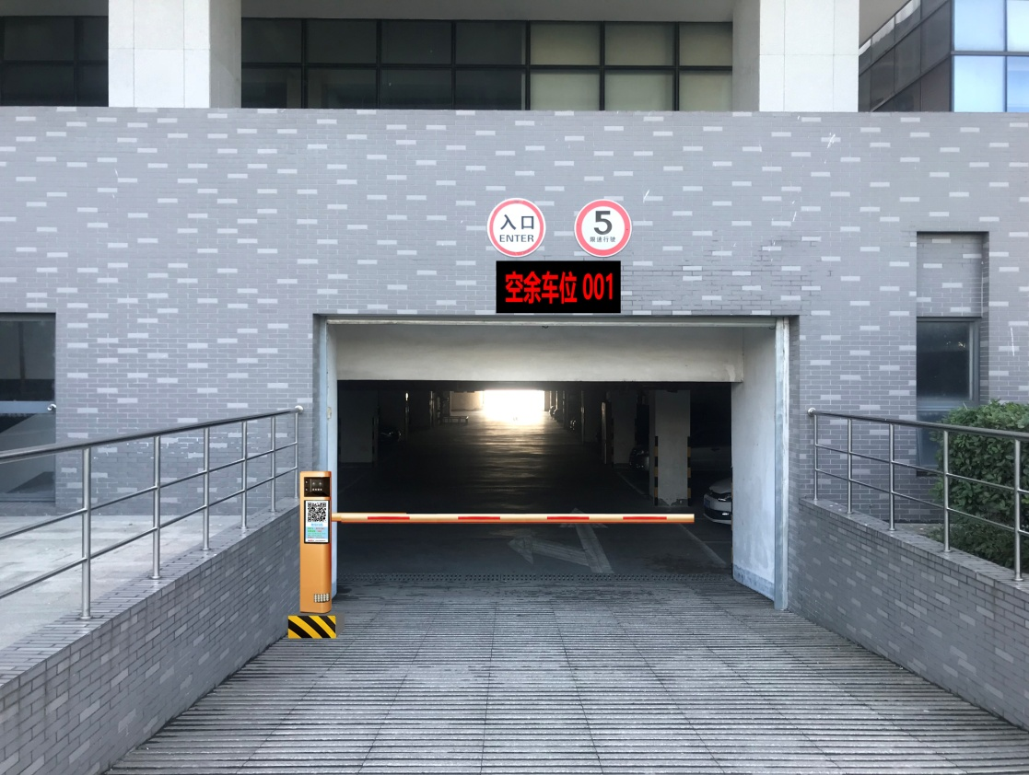

|  |  |  |  |  |  |
| --- | --- | --- | --- | --- | --- |
| **序号** | **设备材料名称** | **参考品牌** | **单位** | **数量** | **备注** |
| **车位引导系统** | |  |  |  |  |
| 1 | 一体前置 超声波车位探测器 | 蓝卡 | 个 | 80 |  |
| 2 | 数据节点控制器 | 蓝卡 | 套 | 2 |  |
| 3 | 数据中央控制器 | 蓝卡 | 套 | 1 |  |
| 4 | 车库余位显示屏 | 蓝卡 | 套 | 1 |  |
| 5 | 车位引导管理软件 | 蓝卡 | 套 | 1 |  |
| 6 | 控制器通讯屏蔽线 | RVSP2*0.75 | 米 | 100 |  |
| 7 | 控制器220V供电线 | RVV2*0.75 | 米 | 100 |  |
| 8 | 探头通讯屏蔽线 | RVSP2*0.5 | 米 | 320 |  |
| 9 | 探头24V供电线 | RVV2*0.5 | 米 | 320 |  |
| 10 | 桥架镀锌槽式 | 100mm*50mm*0.8 | 米 | 320 |  |
| 11 | 桥架90度弯头 | 100mm*50mm*0.8 | 个 | 25 |  |
| 12 | 桥架丝杆吊框 | 100mm*50mm*0.8 | 套 | 160 |  |
| 13 | KBG镀锌管3米 | 6分管25x1.0 | 根 | 20 |  |
| 14 | 辅材 |  | 批 | 1 |  |
| 接口服务 | |  |  |  |  |
| 1 | 对接物联网管控平台 |  |  |  |  |

**（二）系统设备及配套软件技术要求**

**1.车位引导系统探测器设备**

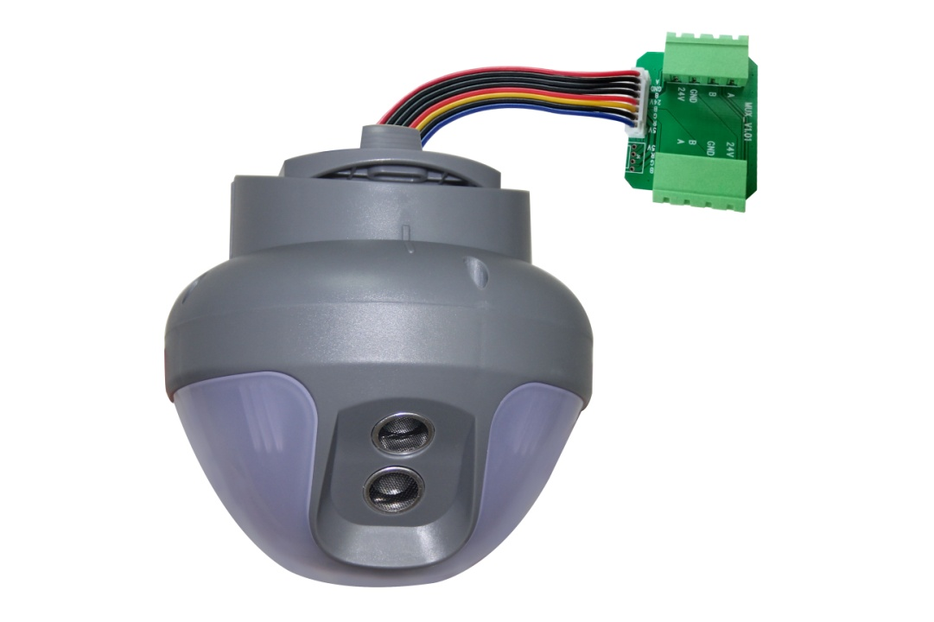

（1）探测器是车位引导系统中的重要组成部分，它将超声波探头与指示灯集成一体化，安装在每个车位线的正前方，采用超声波测距的工作原理采集停车场的实时车位数据，控制车位指示灯的显示，同时把车位信息及时通过485网络传送给区域控制器。

（2）一个前置式超声波车位探测器由探测器主体和指示灯组成，探测器主体为超声波探头，用来探测车位的空满状态；而集成一体化的指示灯则根据探测器的指令显示出不同的颜色。当车位上没有车辆停泊时指示灯显示为绿色，有车辆停泊时指示灯显示红色，固定车位指示灯显示蓝色，预约车位指示灯显示紫色。

（3）安装在每个车位正前上方的桥架上，有效避免立柱遮挡，安装效果更为整齐美观；采用两路独立收发超声波电路设计，有效覆盖探测区域，同时独立工作，双路切换，冗余备份，大大提高探测器寿命及稳定可靠性；

（4）接收电路采用多种组合判断方式，增强设备的抗干扰性和探测稳定性；采用先进的智能学习型抗干扰算法，有效解决了超声波在探测过程中的临道串扰，旁车干扰，对射干扰，保证车位状态探测的稳定可靠性；

（5）整体经过严格的静电、雷击及浪涌、群脉冲等测试，有效保证在停车场环境中日光灯、大型机电设备、雷击及浪涌等恶劣环境因素影响下的可靠使用；采用短路、反接、错接保护设计，防止由于施工中接线错误导致的短路、反接、错接等情况造成对相关设备的电气损伤；

（6）接线口采用插拔式端子连接，连接时只需用轻轻一插即可完成设备连接，大大减小传统布线人工成本，降低接线不好造成的短路，接触不良等情况；外部双LED状态指示，只需地面观察即可明白设备工作状态，异常情况一看便知；

（7）内部状态指示采用LED灯珠设计，使用寿命长、可视距离远；独特的外观设计，简洁大气；支持无源开关量输入检测，开关量输出，可以检测车位锁及其他外部设备信号(升级版)；支持预订功能。

（8）技术参数

|  |  |  |  |
| --- | --- | --- | --- |
| 产品型号： | BCYH-PGPD | 工作电压： | DC 10~28V（额定24V） |
| 探测准确率 | >99.9% | 功 耗： | <1W |
| 工作温度： | -20 ~ +65℃ | 净 重 | 180g |
| 通讯方式： | RS485 @9600bps | 通讯距离： | ≤150m（RVSP2*0.5） |
| 安装高度： | 竖直2 ~ 3m（建议2.5m） | 外壳材料： | 灰色ABS工程*料 |
| 水平位置： | 水平0~1m（建议0.3~0.5m） | 规格尺寸： | Φ118mm*127mm |

**2.车位引导系统**

通过安装在每个车位线正上方的前置式超声波车位探测器，实时采集停车场的各个车位的车位信息。当前车位有车辆停放时，前置式超声波车位探测器集成的指示灯由绿色转变为红色。连接探测器的区域控制器会按照轮询的方式，对所连接的各个探测器信息进行收集，并按照一定规则将数据压缩编码后反馈给中央控制器，由中央控制器完成数据处理，并将处理后的车位数据发送到停车场各个车位引导屏进行空车位信息的显示，从而实现引导车辆进入空余车位的功能。系统同时将数据传送给计算机，由计算机将数据存放到数据库服务器，用户可通过计算机终端查询停车场实时车位信息及车场的年、月、日统计数据。

前置式超声波车位引导系统采用独特的前置式超声波探测器检测车位信息，与普通超声波探头相比，前置式探测器将超声波探头与指示灯合二为一，安装于车位线正上方，实时采集车位信息，控制指示灯代表车位状态，并将车位信息实时上传到集中控制器。

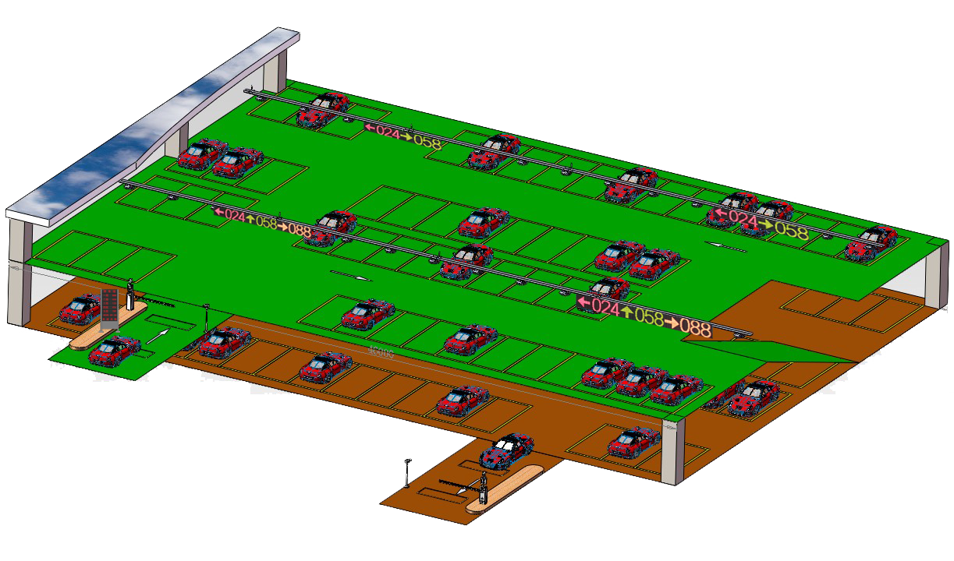

采用前置式超声波车位引导系统的优势

采用前置式超声波车位探测器，将车位探测器与指示灯集成一体化，安装在每个车位的正前上方，与传统分体式超声波车位引导系统相比，施工更为简便，有效的缩减施工周期，同时每个车位节省了一个指示灯、一根KBG管或一根桥架、一个单通、一条双绞线等，大大降低每个车位材料成本以及人工成本，每个车位节约100元以上；

前置式车位探测器直接安装在每个车位正前上方的桥架上，有效避免立柱遮挡，安装效果更为整齐美观；

前置式超声波车位探测器采用两路独立收发超声波电路设计，有效覆盖探测区域，同时独立工作，双路切换，冗余备份，大大提高探测器寿命及稳定可靠性；

整个系统架构采用以太网、CAN-bus、RS485混合组网，与传统采用RS485组网的超声波引导系统相对比，通讯距离远，通讯效率高，高总线利用率，可靠的容错机制，极大的提高系统组网能力，保证数据传输稳定可靠，有效应对超大型停车场车位引导系统的建设及实施；

采用先进的智能学习型抗干扰算法，有效解决了超声波在探测过程中的临道串扰，旁车干扰，对射干扰，保证车位状态探测的稳定可靠性；

整体采用工业化设计，经过严格的静电、雷击及浪涌、群脉冲等测试，有效保证在停车场环境中日光灯、大型机电设备、雷击及浪涌等恶劣环境因素影响下的可靠使用；

所有设备具有短路、反接、错接保护设计，防止由于施工中接线错误导致的短路、反接、错接等情况造成对相关设备的电气损伤；

车位分区信息不受探测器、显示屏安装的物理位置影响，可对其下的任意探测器和显示屏关联；

车位关联信息下载后，永久保存，可脱离计算机独立运行；

整个系统控制器均能够远程升级，时刻满足用户需求；

控制器具有工程现场调试功能，安装完成后一键检测设备通讯情况；

接线口采用双网口设计，采用标准网线连接，大大降低线材成本及施工难度。

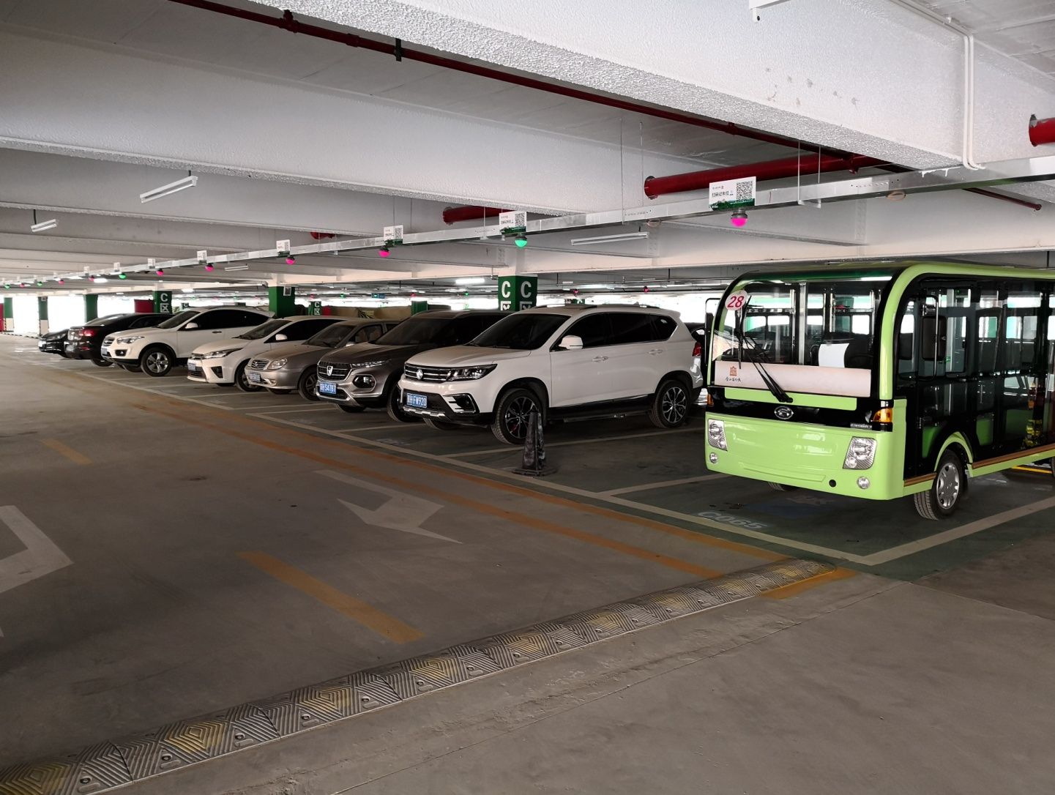

**实景效果图**

**3.**负责对接学校物联网管控平台，提供开放标准接口。

**第四部分 合同主要条款**

发包人：江苏信息职业技术学院

承包人： 0

合同订立时间： 年 月 日

合同订立地点：

发包人因承担江苏信息职业技术学院图书馆车辆引导系统采购的建设需要，现向承包人采购软件及相关附件。为明确各方职责、义务和权利，确保工程质量，高效顺利进行，依照《中华人民共和国合同法》及其他有关法律、法规，遵循平等、自愿、公平和诚实信用的原则，就本项目材料供应及现场施工等事项协商一致，订立本合同。

一、 项目概况

1. 项目名称：江苏信息职业技术学院图书馆车辆引导系统采购

项目地点：江苏信息职业技术学院

资金来源：自筹

二、承包范围及工程质量标准

**承包范围**：江苏信息职业技术学院图书馆智能停车管理系统采购

**质量标准**：符合使用要求。

三、合同工期：

交货期：中标方应在合同生效后30日内完成（包括完成软件安装、调试及试运行）

交货地点：施工现场甲方指定位置；

四、合同价款与付款方式

1、本项目合同总价款：￥ 元；

（大写）：人民币 ： （人民币）；

合同履约保证金：合同价款的10%。

2、本合同价款采用 固定总价合同 方式确定。

3、采用固定总价合同，报价详见投标报价清单，含运货到发包人指定地点所产生的一切所有配合安装、供货、运输、装卸、调试、检验、技术资料的提供、人员培训以及质量维保期内的维护保养、售后服务等直至交付发包人使用所产生的一切费用。

**4、付款方法：**

**4.1合同货物到货且按清单验收合格，并安装调试验收合格后支付至合同价款的100%。**履约保证金在本项目验收合格后，在供方提供收到返还履约保证金的收据后无息退还。

五、交货要求

1、交货地点：工地现场发包人指定位置。

2、注意事项：

投标文件中所约定的品牌型号不得变更，如承包人提出变更，需经发包人书面认可，并要求承包人出具替代品更优于原产品的相关证明，但价格不得调整。

4、必须随本项目一起递交的相关资料：

1）清单；

2）产品使用说明书及操作规程；

3）产品保养、维护所需的资料；

4）产品的检测报告；

5）产品的合格证书；

6）其他相关材料。

**六、验收、售后维保期及售后服务**

1.质量保证：(1)要求所提供的主要货物提供 年免费售后维保期；

2、总体要求

1）、软件交付

（1）中标方应在合同生效后10个日历天内（包括完成软件安装、调试及试运行）。

（2）如果由于采购方的原因而导致交付不能按时进行，将由采购方按延误时间顺延交付。

（3）如果由于中标方的原因造成实施进度延误的， 由中标方承担相应的延误责任。

2）、软件试运行及终验

（1）如果由于中标方原因，导致软件在试运行期间出现故障或问题，产生的损失和费用均由中标方承担。

（2）本项目使用二个月后，采购方应按约定及时进行终验。终验时由双方按照本招标文件及合同的规定完成验收， 验收合格采购方应出具有关人员签字认可并加盖公章的的验收报告。 如果项目内容发生变更， 以双方经过确认的书面变更报告为准。

3）、售后服务要求

（1）所有软件的维护，自本项目验收合格采购方签发验收报告之日起开始计算。

（2）售后维保期属于免费服务期，该期限内的所有售后服务产生的一切费用均由中标人承担。 售后维保期以后维护所发生的费用由甲、乙双方另行协定。 中标人在售后维保期满后应向采购方提供同售后维保期内一致的售后服务。

（3）响应时间：投标人在投标书中必须明确承诺售后服务响应时间，中标人接到业主报修通知 2 小时内做出明确响应和安排， 8 小时内做出故障诊断报告。如需现场服务的，具有解决故障能力的专业人员应在 24 小时内到达现场。

4）、培训要求

投标供应商必须向采购方提供免费培训， 培训方式应包括理论培训和现场培训。投标供应商派出的培训教员应具备丰富的相同课程教学经验，所有的培训教员必须中文授课， 投标供应商必须为所有被培训人员提供培训用文字资料和讲义等相关用品。

中标供应商应按采购方约定，合理地安排培训时间。

5）、配套资料要求中标人必须提供完整的软硬件安装、操作、使用、测试、控制和维护手册。

七、分包或转包

在未经发包人允许的情况下，严禁承包人进行分包或转包，如发现，发包人有权单方提前解除合同，由此造成的一切损失由承包人承担。

八、违约责任:

1. 逾期违约赔偿，如因承包人原因本项目未按照在本合同订明的工期完成的，承包人须向发包人缴付逾期违约金以赔偿延误的损失。每天须偿付逾期违约金万分之二/天，误期违约金不设上限。
2. 如承包人产品不符合规范要求，或出现其他偷工减料行为，或产品质量不合格，或检测结果不符合合同有关要求，发包人有权单方提前解除合同（发生争议时由政府权威机构检测）；由此而造成的所有后果、费用和损失全部由承包人承担，承包人还应承担软件供应价款5％的质量违约金。

九、争议

双方约定，在合同履行过程中产生争议时应友好协商解决，协商不成即可向发包人所在地人民法院提出诉讼。

十、担保

本项目无履约保函金额。

十一、合同的解除和变更

1. 合同生效后，除不可抗力外，不得解除。
2. 非因法定合同解除原因变更或解除合同，所造成的损失由责任方负责。

十二、合同生效及其它

1. 合同经双方代表签字并加盖单位公章后，即行生效。
2. 合同生效后，双方都应严格履行合同，如出现问题应按照《中华人民共和国合同法》等有关规定办理。
3. 合同在执行过程中出现的未尽事宜，双方在不违背合同和招标文件的原则下，协商解决。协商结果以“纪要”方式作为合同的附件，经双方签字确认后与合同具有同等效力。

十三、双方约定合同份数：

共6份，发包人持叁份，承包人持叁份。

十四、下列文件均为合同不可分割部分及合同解释顺序

1. 双方有关该采购项目的洽商、变更等书面协议或文件。
2. 合同条款；
3. 招标文件及其附件；
4. 中标通知书；
5. 投标文件及其附件；
6. 履约保函（如有）
7. 定金保函（如有）

发包人：江苏信息职业技术学院 (公章) 承包人： (公章)

法定代表人或其委托代理人： 法定代表人或其委托代理人：

（签字） （签字）

组织机构代码：46601286-3 组织机构代码： 

地 址： 无锡市钱藕路1号 地 址： 0

邮政编码： 214153 邮政编码： 

法定代表人：  法定代表人：  0

委托代理人： 委托代理人： 0

电 话： 电 话： 0

传 真： 传 真： 

电子信箱： 电子信箱： 0

开户银行：中国建设银行 开户银行： 0

账 号：3200 1618 6360 5250 3244 账 号： 0

**第五部分 附 件**

附件1：报名投标确认函

附件2：投标函

附件3：投标报价总表

附件4：配置清单及分项报价表

附件5：法定代表人资格证明

附件6：法定代表人授权书

附件1：

**报名投标确认函**

江苏信息职业技术学院招投标中心（0510-83298386）：

我公司完全符合项目招标公告中对投标人资格条件的要求，自愿以本传真报名参加你单位的招标，并将按时参加投标。

我公司郑重声明：我公司与本招标项目及该项目相关人员之间均不存在可能影响招标公正性的任何利害关系。

**投标相关信息**

投标货物名称：

招标项目编号：

投标人名称（公章）：

经办人：

联系电话：

传真电话：

Email：

年　月　日

注：本报名投标确认函不需装入投标文件中。

附件2

**投标函**

江苏信息职业技术学院招投标中心：

我方经仔细阅读研究项目招标文件（项目编号），已完全了解招标文件中的所有条款及要求，决定参加投标，同时作出如下承诺：

1、我公司与本招标项目及该项目相关人员之间均不存在可能影响招标公正性的任何利害关系。

2、愿按招标文件的要求提供货物和服务，投标货物及服务的投标总价为：

（小写），（大写）。

3、接受招标文件的所有条款、条件和规定，放弃对招标文件提出质疑的权利。

4、同意按照招标文件的要求提供所有资料、数据或信息。

5、认可贵方有权决定中标人或否决所有投标，并理解最低报价只是中标的重要条件，贵方没有义务必须接受最低报价的投标。

6、我方如中标，将保证遵守招标文件对投标人的所有要求和规定，履行自己在投标文件（含修改书）中承诺的全部责任和义务。

7、本投标文件的有效期为投标截止日后60天内，如我方中标，有效期将延至合同有效期终止日为止。

8、与本次招投标有关的事宜请按以下信息联系：

地址：邮政编码：

电话：传真：

Email：

投标人名称：（公章）

授权代表（签字或盖章）：

日期：

附件3

**投 标 报 价 总 表**

招标项目名称： 招标项目编号：

|  |  |  |  |  |  |  |  |  |  |  |  |
| --- | --- | --- | --- | --- | --- | --- | --- | --- | --- | --- | --- |
| 序号 | 包号 | 货 物 名 称 | 型号、规格 | 数量 | 制造商名称和国籍/地区 | 价格条件 | 投标货币 | 投标总价 | 交货期 | 保修期 | 备 注 |
|  |  |  |  |  |  |  |  |  |  |  |  |
|  |  |  |  |  |  |  |  |  |  |  |  |
|  |  |  |  |  |  |  |  |  |  |  |  |
|  |  |  |  |  |  |  |  |  |  |  |  |
|  |  |  |  |  |  |  |  |  |  |  |  |
|  |  |  |  |  |  |  |  |  |  |  |  |

投标人名称：（章） 授权代表（签字或盖章）： 日期：

附件4

**配置清单及分项报价表**

招标项目名称： 招标项目编号：

|  |  |  |  |  |  |  |  |  |
| --- | --- | --- | --- | --- | --- | --- | --- | --- |
| 序号 | 部件、配件等名称 | 型号、规格 | 数量 | 原产地和制造商名称 | 货币 | 单价 | 总价 | 备 注 |
|  |  |  |  |  |  |  |  |  |
|  |  |  |  |  |  |  |  |  |
|  |  |  |  |  |  |  |  |  |
|  |  |  |  |  |  |  |  |  |
|  |  |  |  |  |  |  |  |  |
|  |  |  |  |  |  |  |  |  |
|  |  |  |  |  |  |  |  |  |
|  |  |  |  |  |  |  |  |  |
| **总 计** | | | | | | |  | |

投标人名称：（章） 授权代表（签字或盖章）： 日期：

附件7

**法定代表人资格证明**

江苏信息职业技术学院招投标办公室：

单位名称：

地址：

姓名：        性别：       职务：

身份证号码：              ，系   （  投标人名称）  的法定代表人，以本公司名义参加江苏信息职业技术学院 （项目名称）、项目编号：招标采购的投标活动，代表本公司签署投标文件、进行合同谈判、签订合同和处理与之有关的一切事务。

特此证明。

 投标人名称：          （公章）

  日期：     年  月  日

附件8

**法定代表人授权书**

江苏信息职业技术学院招投标中心：

本授权书声明：注册于（国家或地区的名称）的（公司名称）的在下面签字的（法定代表人姓名、职务）代表本公司授权在下面签字的（公司名称）的（被授权人的姓名、职务），身份证号码：          ,为本公司的合法代理人，参加江苏信息职业技术学院（项目名称）、项目编号：          的投标，以本公司名义处理与之有关的一切与事务。

本授权书于_______年____月____日签字或盖章后生效。

法定代表人（签字或盖章）：____________

被授权人（签字）： ____________

投标人名称：（公章）

日期：        年     月     日